Charlotte Edy Pour le 17/02/2022
Lona Defrasne

Synthèse Texte 2 – Partie 1
Vers les premières démonstrations de l’équilibre général : Cassel
Philippe Le Gall
G.R.E.S.E. – Université Paris 1

Dans ses Eléments d’Economie Pure (1874), L.Walras souhaite montrer que les actions individuelles des agents, même si elles ne sont pas concertées, ne mènent pas au chaos mais à un équilibre dit « général », dans l’économie. L’économiste cherche à scientifiser l’économie, grâce à la conceptualisation d’un système d’équations simultanées, basées sur un secteur donné et les prix et quantités offertes et demandées au sein de ce dernier. Cet équilibre walrasien est délaissé pendant plusieurs décennies, avant d’être repris sans être nommé clairement en 1918 dans le Traité d’Economie Politique de G. Cassel. L’économiste suédois apporte une simplification au modèle en y effaçant le concept d’utilité. Il divise son raisonnement en plusieurs étapes afin d’arriver au calcul de l’équilibre grâce à la demande des facteurs de production. Dans le Livre 4 : « Le mécanisme de la formation des prix », chapitre XVI « Etudes arithmétiques du problème de l’équilibre », G. Cassel formule les équations suivantes en construisant une économie à partir de :
- r facteurs de production, indicés i, disponibles en quantité R₁, R₂,…, R_{r}, pour une période donnée ;
- n biens de consommation, indicés j, dont les demandes sont N₁, N₂,…, N_{n}, et les offres A₁, A₂,…, A_{n}.
Dans ce modèle, la production d’une unité du bien j exige a_{ij} unité du facteur de production i. Les prix des facteurs de production sont q₁, q₂,…, q_{r}, ceux des biens produits sont p₁, p₂,…, p_{n}.
En connaissant les prix des facteurs de production, nous pouvons calculer le prix des biens produits :
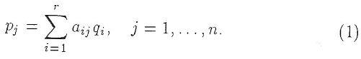
Ici les bénéfices et les pertes ne sont pas pris en compte, G. Cassel appelle le fait que les prix utilisés pour la production d’un bien soient à l’origine du prix de ce bien, le « principe du coût ». Dans ce calcul, l’économiste peut connaître le prix d’un bien produit j en calculant la somme des prix de tous les facteurs de production nécessaires pour produire ce bien j.
Comme les prix des produits finis sont à présent connus, la demande totale de chaque bien peut être déterminée à l’aide de cette équation :
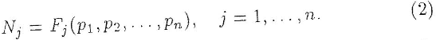
La demande totale d’un bien produit dépend du prix total des facteurs nécessaires à la production de ce bien, de nouveau sans prise en compte de bénéfice ou de perte.
En reprenant l’hypothèse de rareté de L. Walras (rareté des facteurs de production qui entre en compte dans la formation des prix) et en effaçant la notion d’utilité, pour Cassel la demande d’un bien dépend de l’offre qui dépend elle-même des facteurs de production qui ont une certaine rareté. Par conséquent, un équilibre se crée par les prix de façon à ce que la demande des facteurs de production corresponde à l’offre disponible.
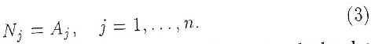
Donc ici, la demande de bien est égale à l’offre de ce bien.
Les quantités offertes sont alors connues (puisqu’égales aux quantités demandées) et nous pouvons calculer les demandes de facteurs de production. On multiplie la quantité de biens de consommation produits par la quantité de facteurs nécessaires à la production de ces biens :
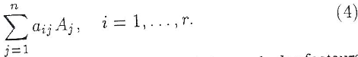
A l’équilibre, tous les facteurs de production disponibles sont utilisés, et la demande R correspond à leur rareté ; ce qui signifie que les facteurs de productions existent en quantités limitées et sont alloués dans leur totalité pour atteindre l’équilibre :
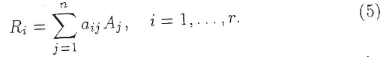
Dans ce modèle, nous avons comme seules inconnues les r prix des moyens de production (car les prix dépendent des quantités totales de tous les facteurs de production disponibles en quantité R). Le système contient également r équations ; ce qui doit suffire à déterminer les inconnues.
L’hypothèse de rareté est remise en cause par K. Schlesinger dans les années 1930 lors d’un séminaire de mathématiques organisé par K. Menger. K. Schlesinger complète le système de Cassel pour prendre en compte les facteurs de production libres (on enlève cette hypothèse de rareté chez Walras et Cassel), puis il demande à A. Wald de résoudre le système, ce qui constitue la première démonstration de cet équilibre général (auparavant cet équilibre était simplement suggéré).
Cette conception plus mathématisée de l’économie s’inscrit dans le courant de pensée du Cercle de Vienne, qui soutient un empirisme logique : les économistes espèrent unifier les disciplines autour d’une science unique et universelle, basée sur une « méthode logique » qui repose sur la rigueur, des procédés méthodiques. Dans cette vision, les mathématiques correspondent à un langage unique et fédérateur du fait de sa légitimité scientifique permettant une compréhension mutuelle entre les nations.

